Рабочий лист к уроку
12.04. 2012
1. ……………………………………………………………………………………………………………………………………………………
2. Какой этаж

3.
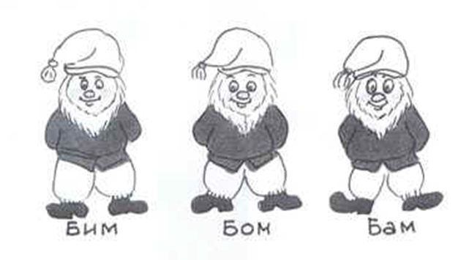
4. Составить математическое высказывание по карточкам.
на
мат
ца
ук
ка
ати

ем
рица

………………………………………………………………………………………………………………………………………………………………………………………………………………………………
5.

6.
7.

8. Переставить буквы в слове и получите новое осмысленное слово. Кто быстрее.
РОСТ сорт
РУДА удар
БРАК краб
КАМЫШ мышка
РАМКА марка
ЛАПОТЬ пальто
КАРЕТА ракета
ШНУРОК коршун
ТРАВУШКА ватрушка
ИГОЛКА логика
Дома: Составь слова (Подсказка: ЭТО ЯГОДЫ)
КЖНИЫРОКВ-
АБРУСКИН-
КТВИАРОНИ-
ИОЕНЧИЕНС-
ЙЕСДТЕИВ-
8. Переставить буквы в слове и получите новое осмысленное слово. Кто быстрее.
РОСТ сорт
РУДА удар
БРАК краб
КАМЫШ мышка
РАМКА марка
ЛАПОТЬ пальто
КАРЕТА ракета
ШНУРОК коршун
ТРАВУШКА ватрушка
ИГОЛКА логик

